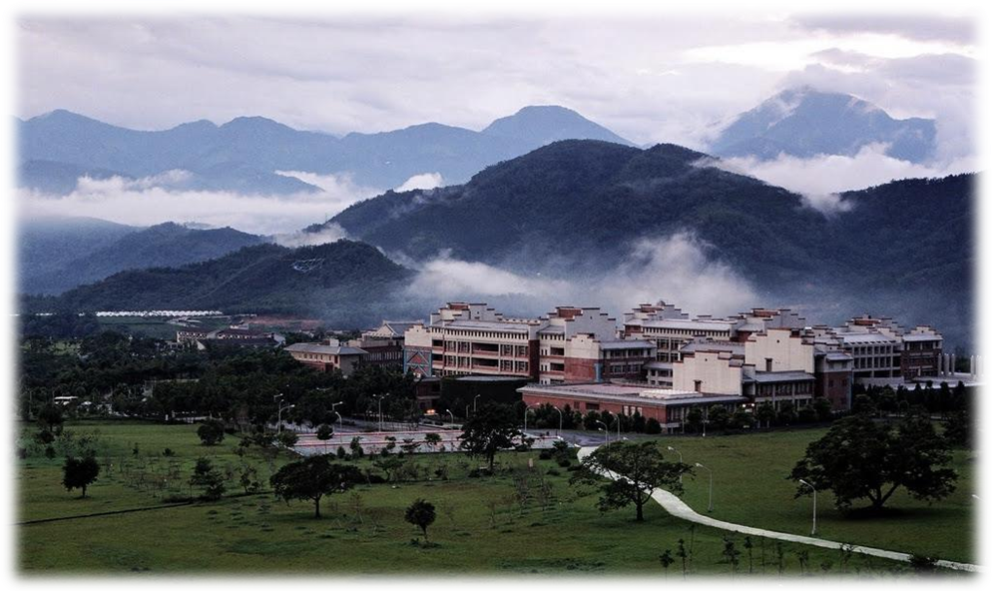經GO！BEST！

經濟學教學創新工作坊
我們有… *最專業的經濟師資*最優良的教學助理*
*最齊全的教學設備*最怡人的校園環境*
*最寬廣的綠色草原*最近距離的日月潭*

- 研習時間：
- 第一梯次：104年4月25日
- 第二梯次：104年5月2日
- 研習地點：國立暨南國際大學管理學院管210教室(南投縣埔里鎮大學路470號)
- 報名資訊：請至『全國教師在職進修網』報名(全程參與活動者，核發教師研習時數6小時)
- 參加人員：全台各公私立高中職公民科、商經科教師，或有意進修經濟學課程之高中職教師。
- 活動連絡人：049-2910960*4511陳小姐
- 經GO！BEST!！歡迎您！

